El Reino de Dios está a tu puerta

Motivación.
Música para sordos

Yo antes estaba completamente sordo. Y veía a la gente, de pie y dando toda clase de vueltas. Lo llamaban baile. A mí me parecía absurdo... Hasta que un día oí la música. Entonces comprendí lo hermosa que era la danza. Ahora veo la absurda conducta de los santos. Pero sé que mi espíritu está muerto. De manera que suspendo mi juicio hasta que esté vivo. Tal vez entonces comprenda. Veo también el disparatado comportamiento de los que aman. Pero sé que mi corazón está muerto. De modo que, en lugar de juzgarlos, he comenzado a orar para que un día mi corazón llegue a vivir.
Palabra de Dios (Mt. 5, 17-19)
Jesús dijo a sus discípulos: “No creáis que he venido a abolir la ley o los profetas: no he venido a abolir, sino a dar plenitud. Os aseguro que antes pasarán el cielo y la tierra que deje de cumplirse hasta la última letra o tilde de la ley. El que se salta uno sólo de los preceptos menos importantes será también el menos importante en el Reino de los Cielos. Pero quien los cumpla y enseñe a cumplirlos, será grande en el Reino de los Cielos.”
Oración (a dos coros)
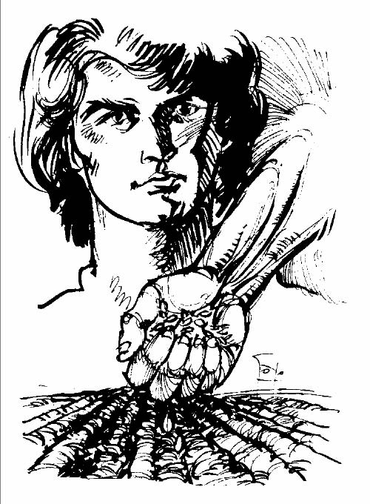
1. Hoy, como ayer, Señor,
no dejas de decirnos:
2. “El Reino de Dios está cerca de vosotros,
convertíos y creed en la Buena Noticia”.
1. Convierte tú nuestra mirada
para que sepamos reconocer tu presencia,
a la puerta de nuestras casas,
a la puerta de nuestro corazón, a la puerta de la vida diaria.
2. Muéstranos cómo basta con muy poco,
para sentirte cercano:
un encuentro, una sonrisa, una mirada,
un pájaro, una flor,
una nube, una puesta de sol.
Basta con muy poco, basta con nada.
1. Conviértenos,
para poder ver el Reino de tu amor
que se acerca a nosotros,
que llama a nuestra puerta,
en los acontecimientos de cada día.

